МИНИСТЕРСТВО НАУКИ И ВЫСШЕГО ОБРАЗОВАНИЯ  
РОССИЙСКОЙ ФЕДЕРАЦИИ

федеральное государственное автономное   
образовательное учреждение высшего образования  
«Самарский национальный исследовательский университет   
имени академика С.П. Королева»

(Самарский университет)

Институт информатики и кибернетики

Факультет информатики  
Кафедра суперкомпьютеров и общей информатики

**Отчет по лабораторной работе №1**

Дисциплина: «Развертывание и жизненный цикл программного обеспечения»

Тема: **«VM and RAID»**

Выполнил: Андреев А.Ю.

Группа: 6133-010402D

Самара 2022

**ЗАДАНИЕ**

Шаги:

1. Create virtual machine with debian/ubuntu/centos or download preinstalled image (https://www.osboxes.org/).
2. Add simple raid1 to virtual machine: *nix os system on 1-st hdd, 2d and 3d hdds are in raid1. 1 (with star). Only two hdds. Os system on raid1, based on this two hdd.
3. How to test raid1. Create file on raid1 file system. Turn off vm and remove one of the hhds from vm. Turn on vm. File should be accessible.
4. Add new hdd and sync it to raid1.
5. Add section with assignment1 description into docx and send by e-mail for checking.

**ХОД РАБОТЫ**

Установим VirtualBox и создадим виртуальную машину на основе Ubuntu Server 22.04.

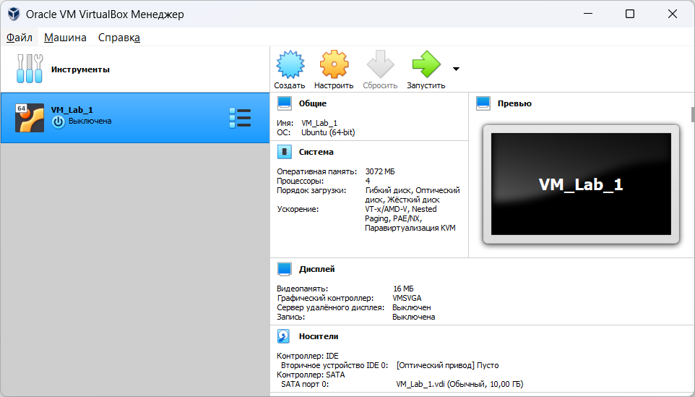

Также создадим два жестких диска в этой машине объемом 1 Гб.

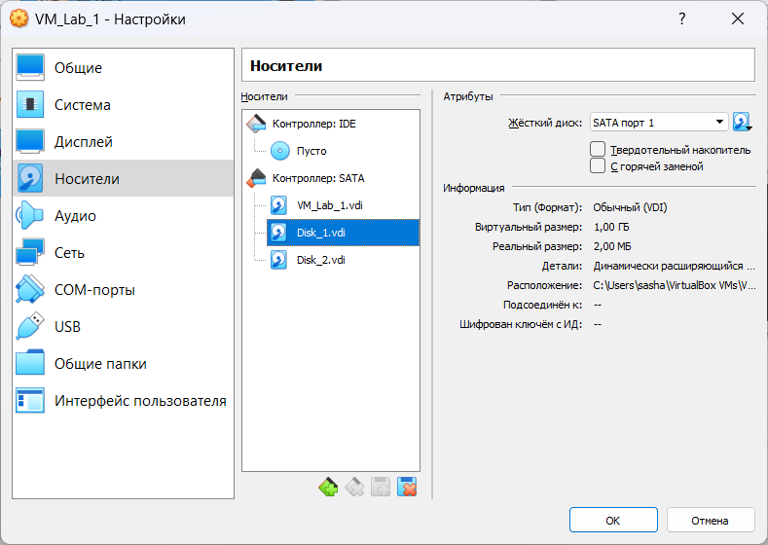

Используя команду ip address, узнаем ip и свяжемся с PuTTY для удобства работы по SSH.

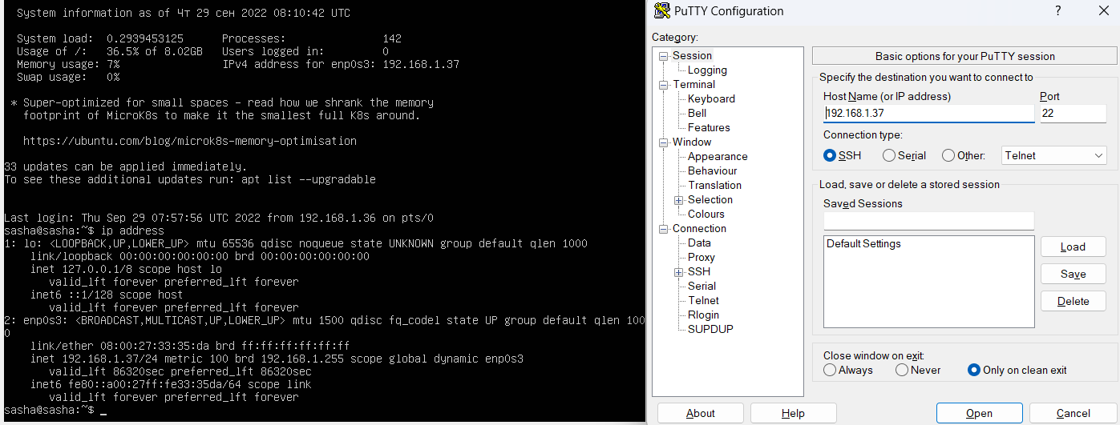

С помощью команды lsblk посмотрим все диски, которые есть на VM. 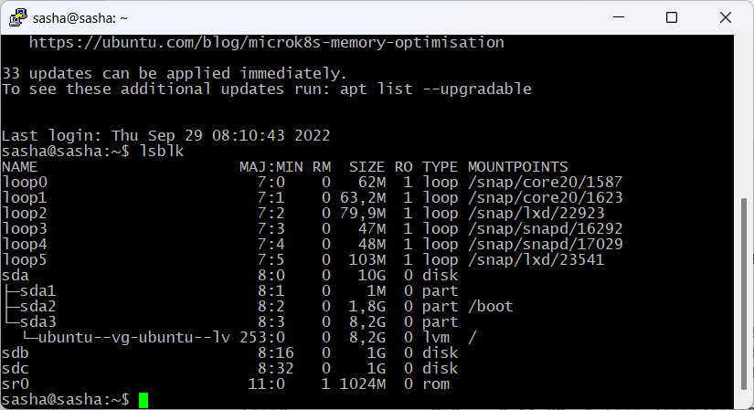

С помощью команды fdisk создадим два раздела на дисках sbd и sbc.

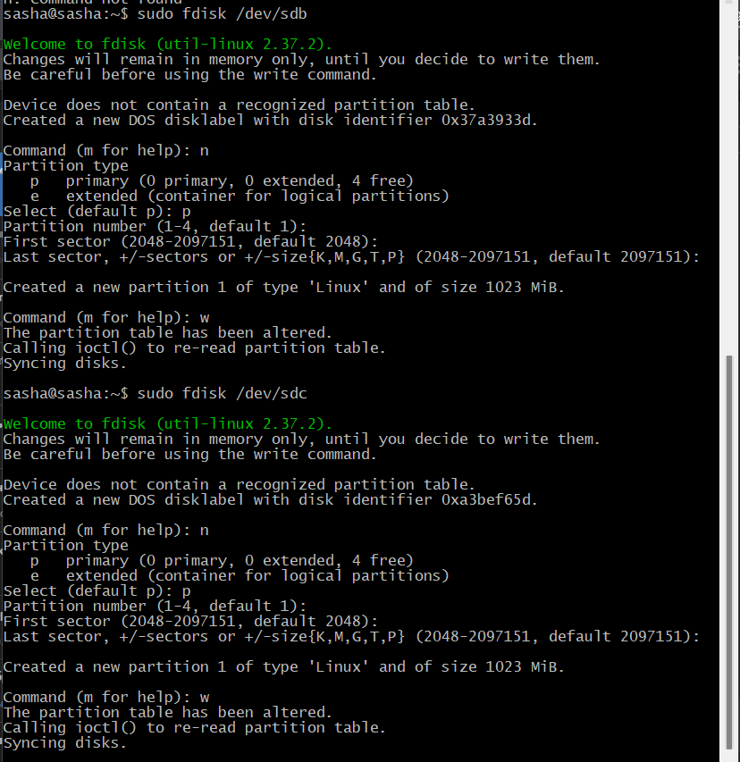

Проверим, что все удачно создалось с помощью lsblk. Как видим, появились разделы sdb1 и sdc1.

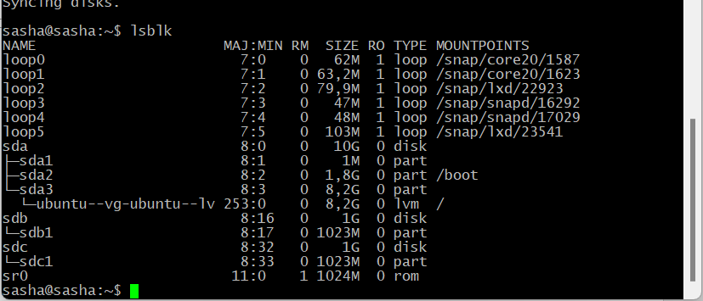

С помощью команды mdadm создадим RAID1 массив в /dev/md0 на основе созданных разделов. И проверим, что создался RAID. 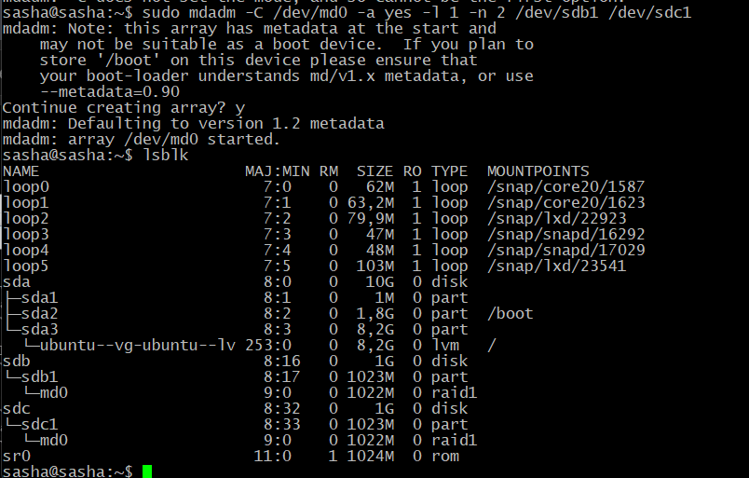

Создадим файловую систему используя команду mke2fs и смонтируем ее командой mount.

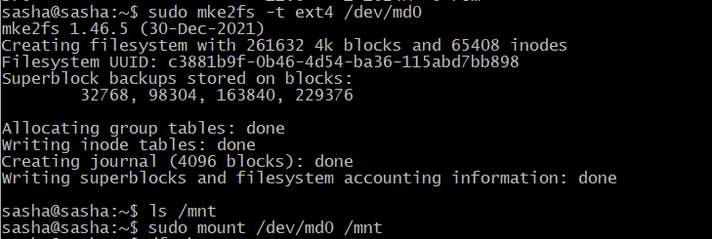

Проверим с помощью команды df -h, что образ смонтировался.

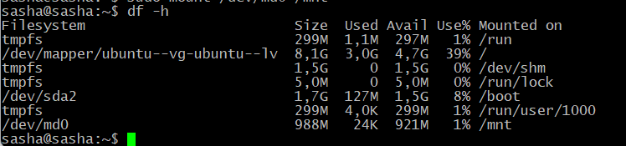

Сохраним созданные разделы, чтобы они монтировались при загрузке системы. В файле /etc/fstab добавим UUID нашего диска c некоторыми настройками. Чтобы его узнать используем команду blkid.



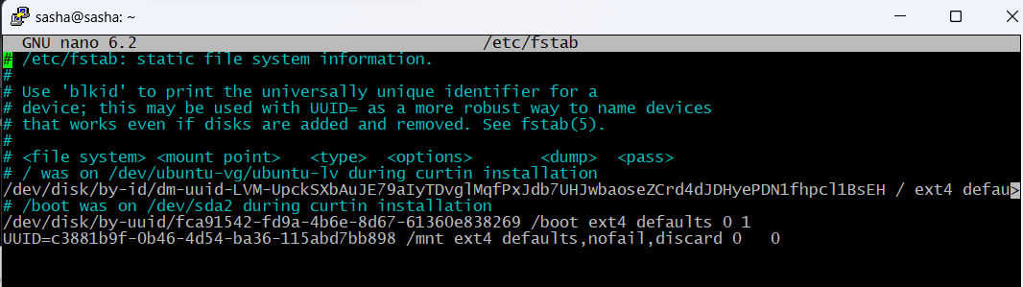

Проверим успешность создания. Ошибок, как видим нет.



Через mc перейдем в папку /mnt и создадим с помощью команды touch тестовый файл с непустым содержимым используя nano namefile.

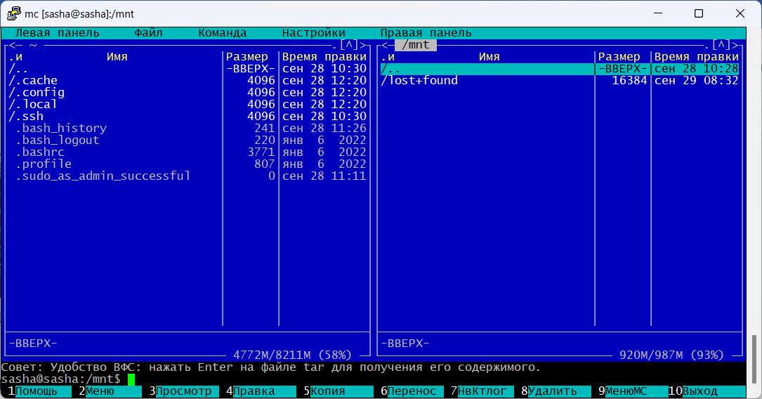



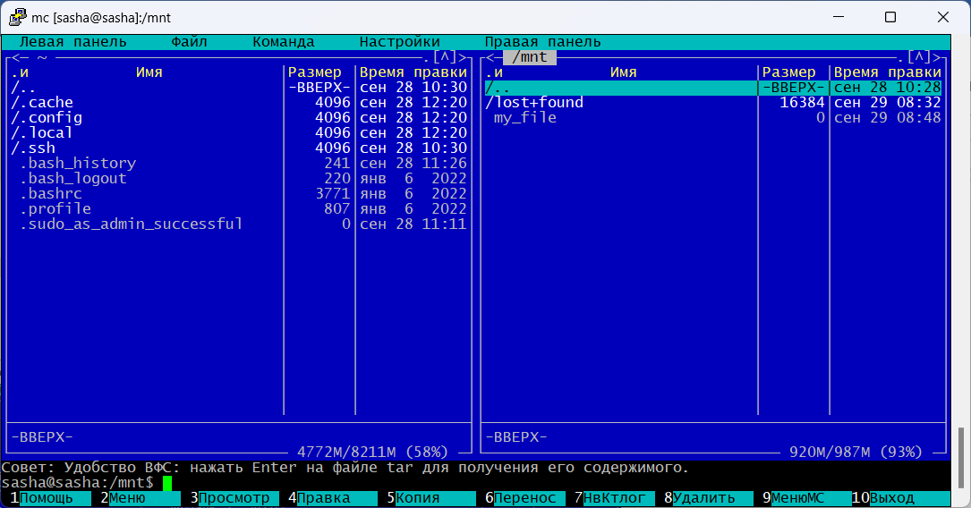

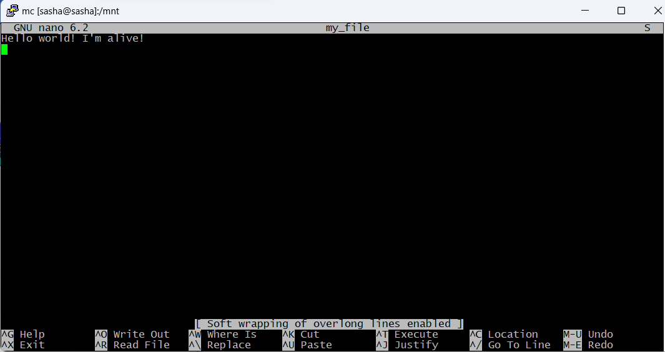



Теперь удалим один из дисков, а также удалим его из виртуальной машины, а затем проверим, что файл остался нетронутым.

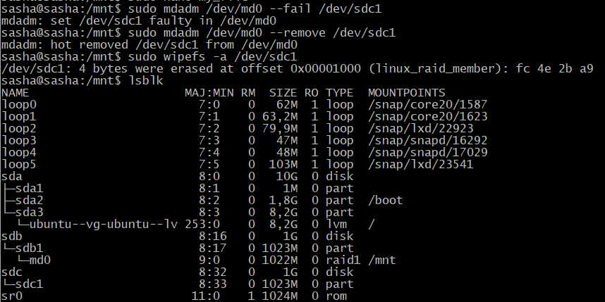

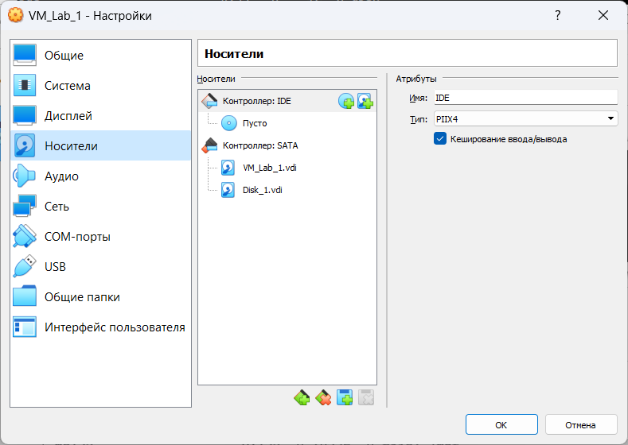

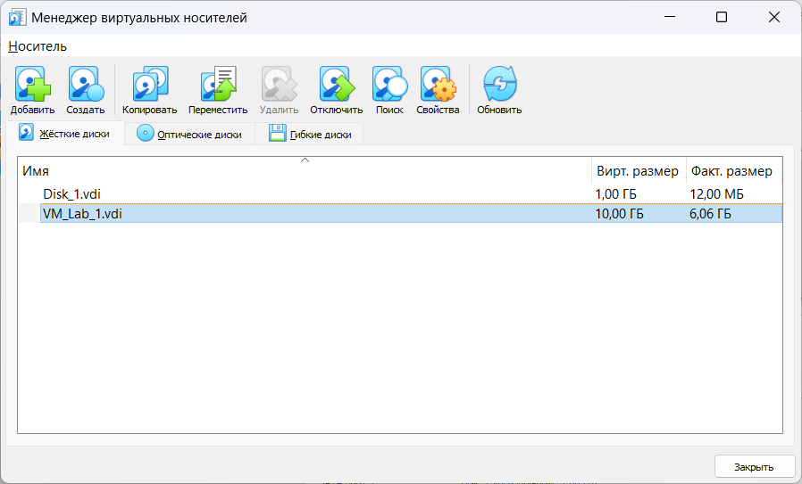

Как видим, диска sdc нет, но файл открывается успешно.

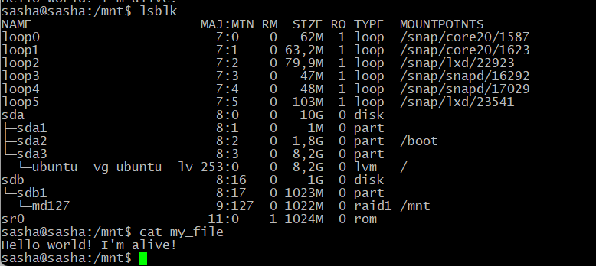

Добавим новый диск в VM и проверим, что он успешно определится.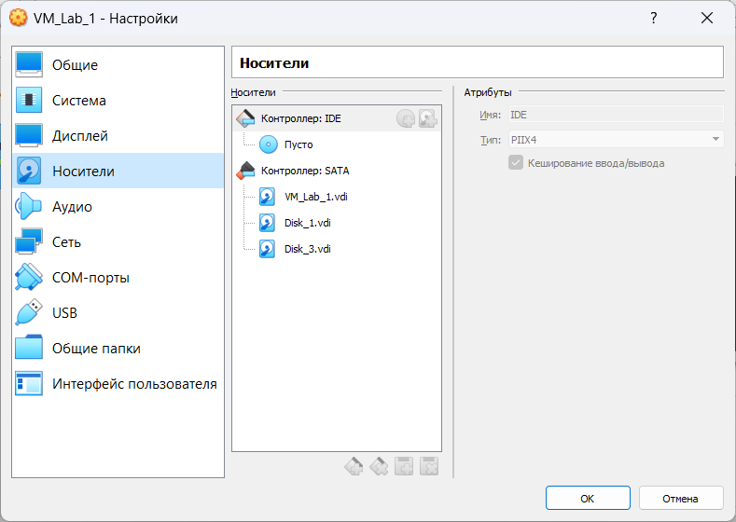

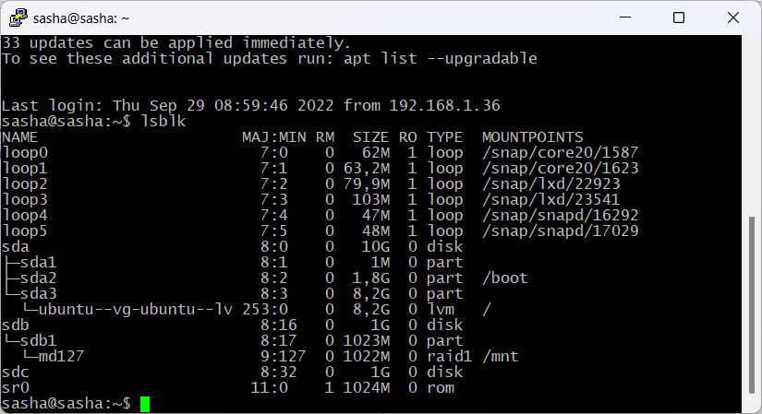

Добавим новый диск в RAID с помощью mdadm со следующими параметрами. Но для начала снова создадим раздел с помощью fdisk.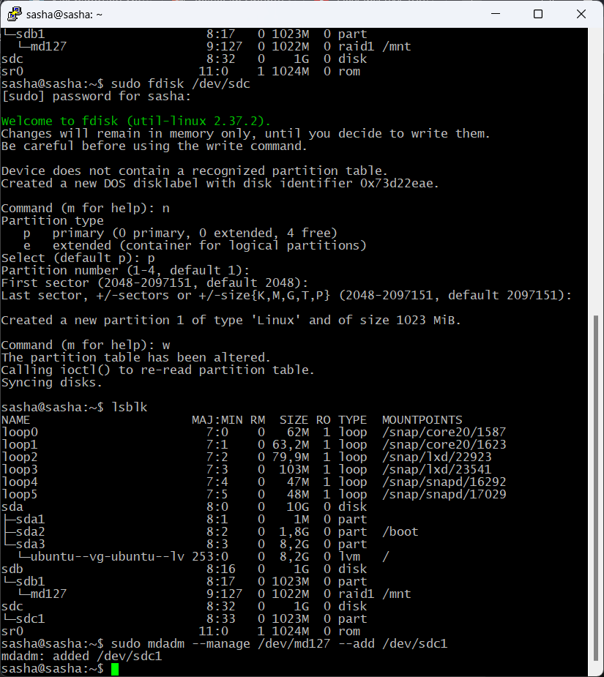

Как видим все успешно привязалось и файл открывается.

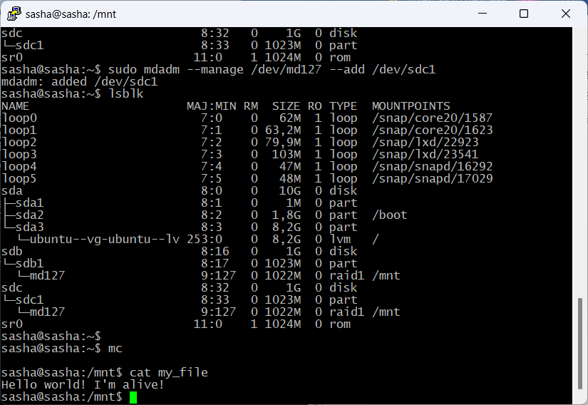

Задание на лабораторную работу закончено, но ради интереса удалим теперь первый диск полностью и удостоверимся, что данные синхронизировались с новым диском и он по-прежнему корректно открывается.

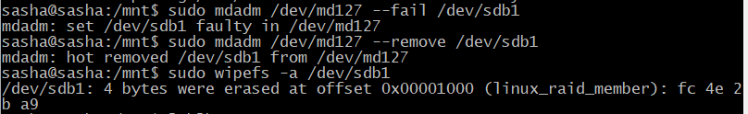

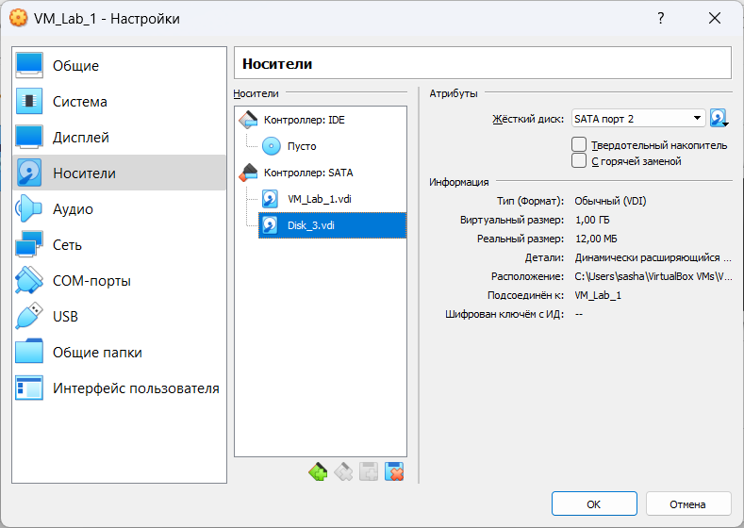

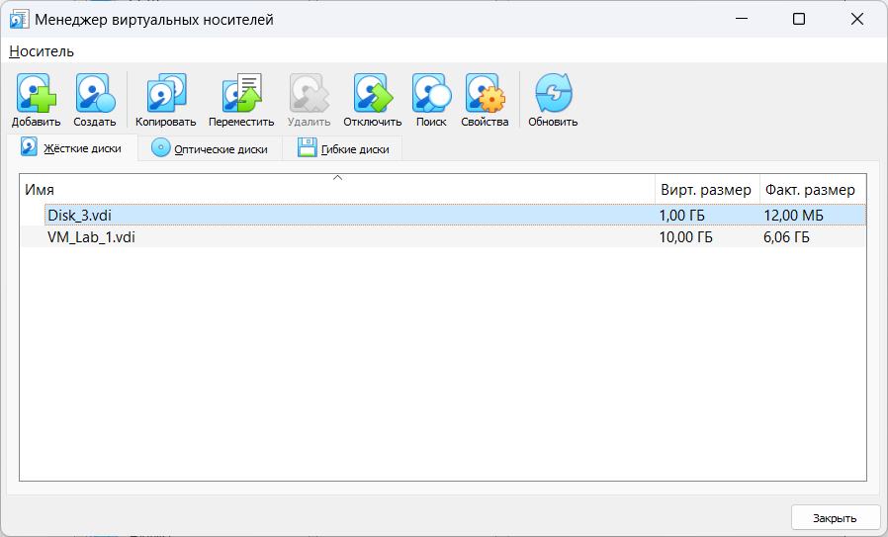

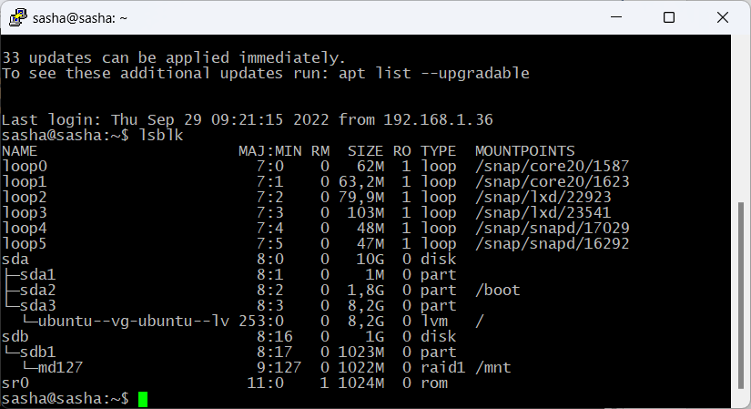



**ЗАКЛЮЧЕНИЕ**

В ходе лабораторной работы были изучены основные утилиты системы Ubuntu для работы с файловой системой, разбиения на разделы и создания RAID-массивов; все этапы выполнены успешно.